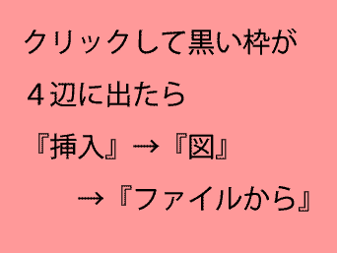 | ここにタイトルや文字を入力 | 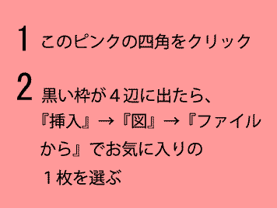  ここにタイトルや文字を入力

